没有好的ui设计，可以先按三毛讲解先做吗？最重要的是具体的景区讲解功能实现，有一个坐标定位、坐标跟随、触发讲解的动作

就分为：首页、用户个人中心、景点页面，搜索页面,以及具体的功能页。这几个主页面就好了

以下标题等模块设为可修改的吧；
，配色换成黄蓝。
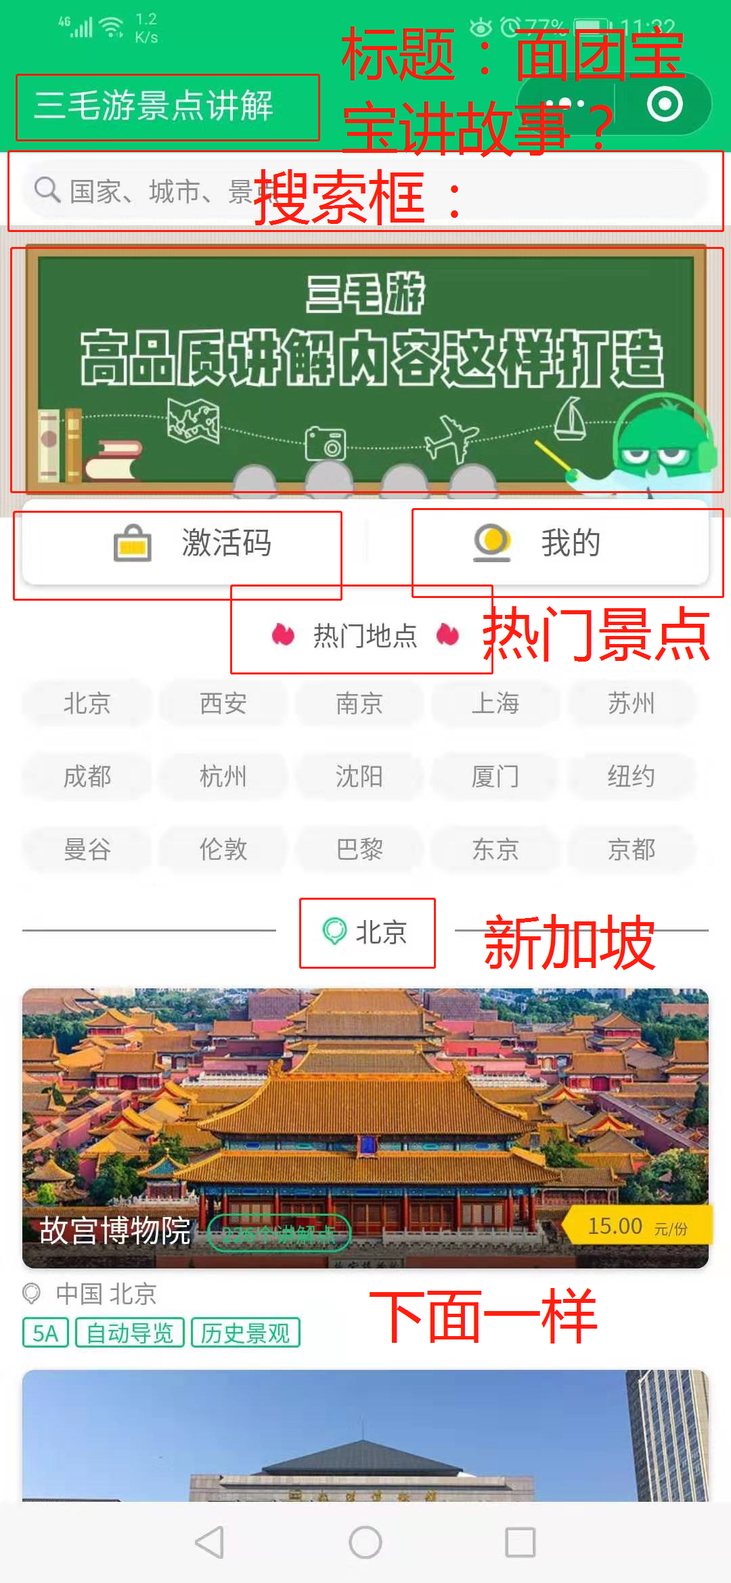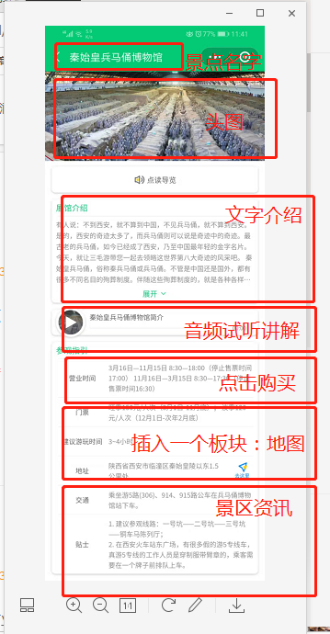
首页 功能页

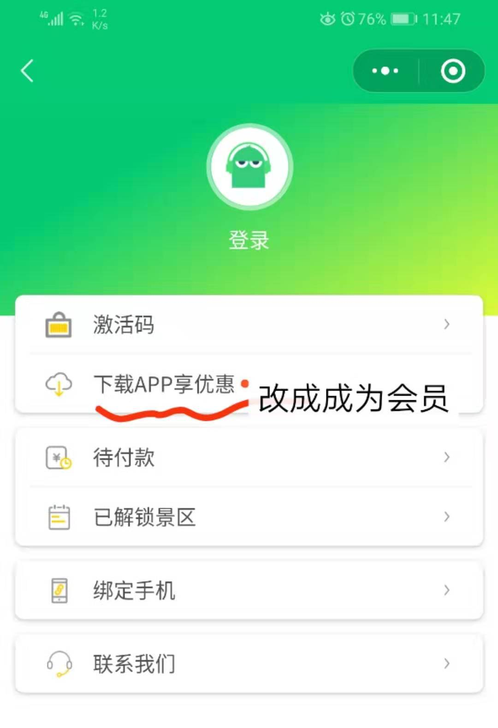

如果可以调用有赞商城的数据，这一页可以简化，只保留登录信息，激活码、已解锁景区、以及联系我们。
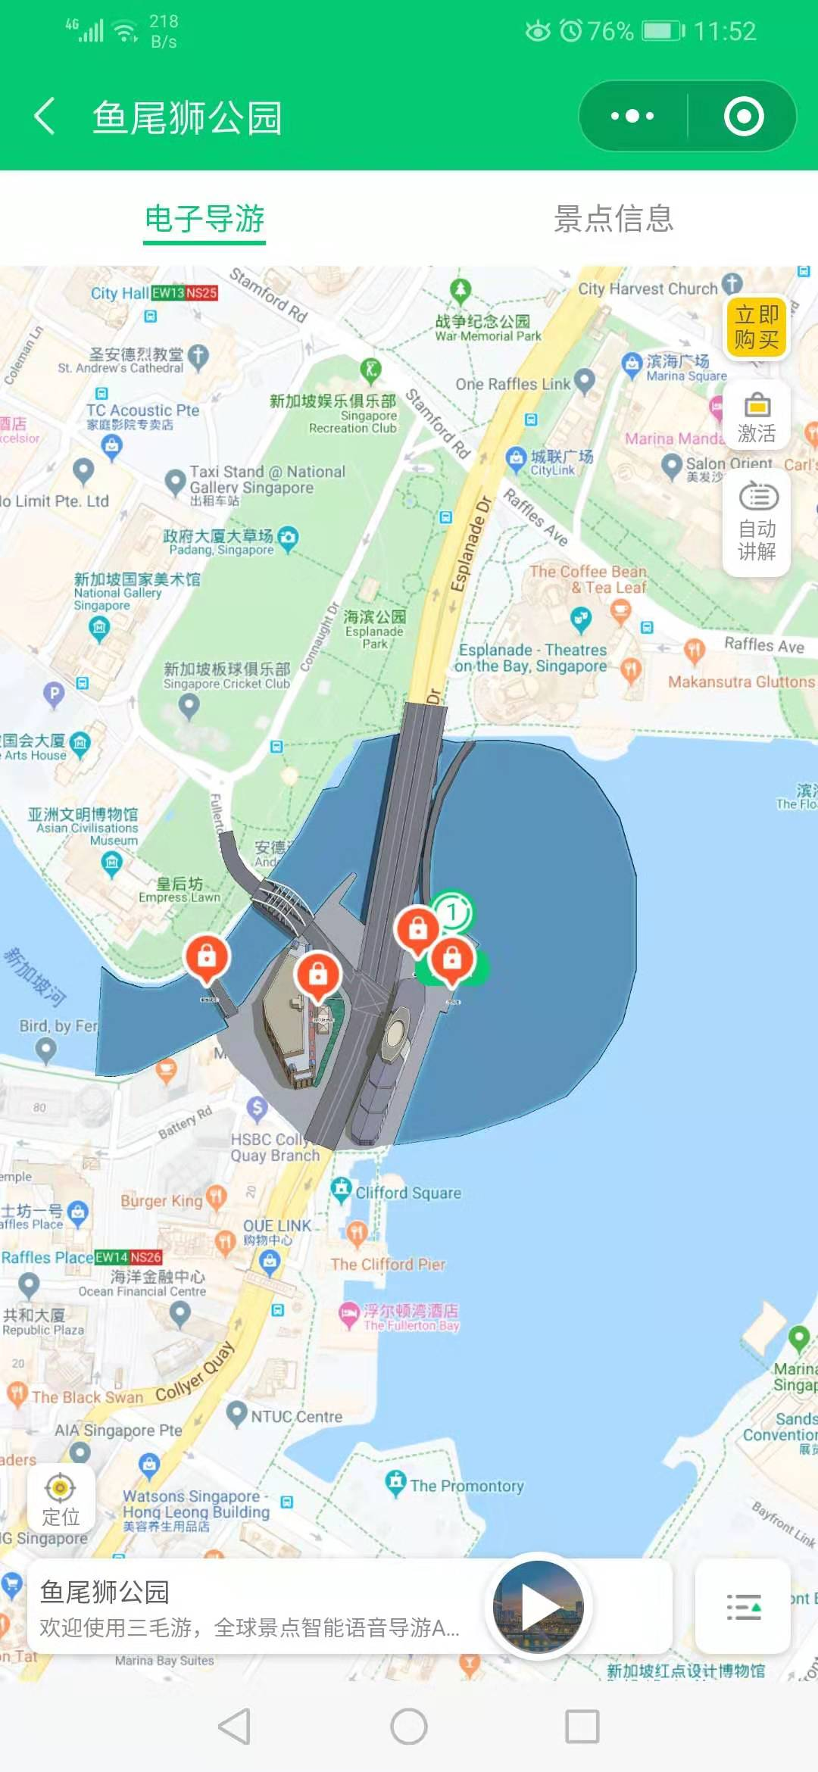
这是具体的地图显示，不知道具体难度怎么样 ，还是需要你们看一下事例的小程序。

